**如何使用Unity3D引擎提供的关键帧**

Posted on 2013年04月03日 by U3d / [Unity3D 基础教程](http://www.unitymanual.com/category/manual/unity3d-%e5%9f%ba%e7%a1%80%e6%95%99%e7%a8%8b)/被围观 247 次

如何使用[**Unity3D引擎**](http://www.unitymanual.com)提供的关键帧。

首先打开动画面板。

[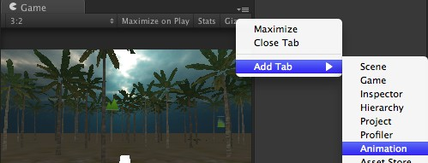](http://www.unitymanual.com/wp-content/uploads/2013/04/15.jpg)

如何使用Unity3D引擎提供的关键帧

从Hierarchy面板选择需要加入动画的物件，在Animation面板下方就会出现此物件（我选的的　Player）。

[如何使用Unity3D引擎提供的关键帧](http://www.unitymanual.com/wp-content/uploads/2013/04/24.jpg)

如何使用Unity3D引擎提供的关键帧

选择“Player“右边的下拉条，添加一个动画。

[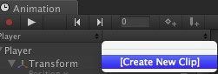](http://www.unitymanual.com/wp-content/uploads/2013/04/33.jpg)

如何使用Unity3D引擎提供的关键帧

在弹出的对话框内填写动画文件的名字。完成后，会在物件的Inspector面板内找到新的组件。

[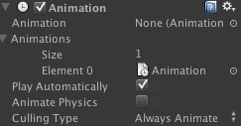](http://www.unitymanual.com/wp-content/uploads/2013/04/41.jpg)

如何使用Unity3D引擎提供的关键帧

在动画面板内选择record。

[如何使用Unity3D引擎提供的关键帧](http://www.unitymanual.com/wp-content/uploads/2013/04/51.jpg)

如何使用Unity3D引擎提供的关键帧

这时，引擎将关闭Play相关功能。

[如何使用Unity3D引擎提供的关键帧](http://www.unitymanual.com/wp-content/uploads/2013/04/61.jpg)

如何使用Unity3D引擎提供的关键帧

在调整关键帧的面板内滚动鼠标滚轮，可以调整上面的时间间隔，红色的竖线表示当时时间点。在左边的面板相应属性的右边点击类似短横线，加入关键帧。

[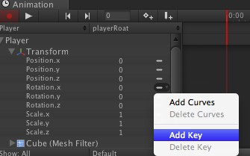](http://www.unitymanual.com/wp-content/uploads/2013/04/71.jpg)

如何使用Unity3D引擎提供的关键帧

随后短横线的地方会变成一个色块，和帧调节的地方颜色一样。每一个属性都有自己的颜色，也就说可以单独对其进行关键帧调节。

[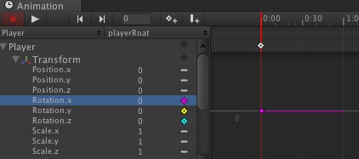](http://www.unitymanual.com/wp-content/uploads/2013/04/81.jpg)

如何使用Unity3D引擎提供的关键帧

在帧调节的上方显示帧数的地方可以拖动红色的竖线，以调节当前帧数，只要调整场景内物体的属性或在左边手动修改数据，引擎就会自动为此处加上关键帧标记。

[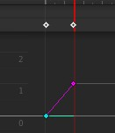](http://www.unitymanual.com/wp-content/uploads/2013/04/91.jpg)

如何使用Unity3D引擎提供的关键帧

依次多添加些关键帧，拖动红色的竖线就可以查看动画效果。